Nota de prensa

Seguridad regional
Presidente Hernández llega a Santiago para la primera reunión SICA-Chile
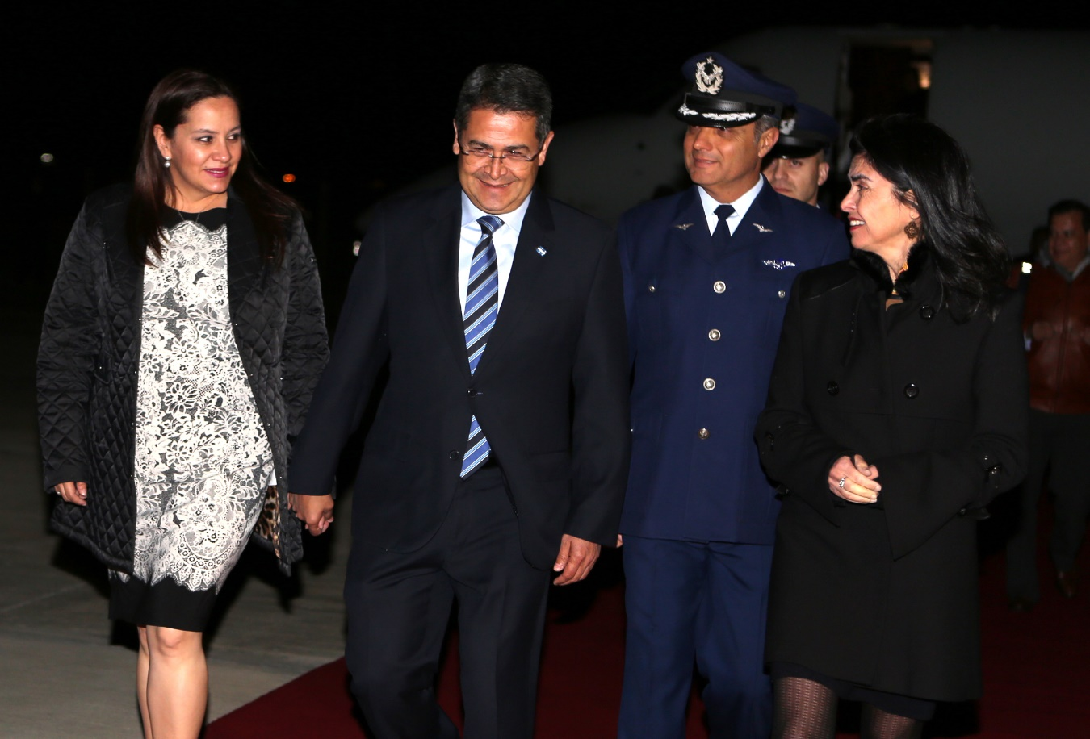
· Los Jefes de Estado y de Gobierno sostendrán mañana la primera reunión con la presidenta Michelle Bachelet.
· Conformar un bloque regional para combatir las amenazas transnacionales es el objetivo de la cumbre.

Santiago de Chile, 11 de octubre. Con la firme determinación de promover un gran bloque regional en materia de seguridad, el presidente Juan Orlando Hernández ha arribado este miércoles a la capital chilena, país que será sede de su primera cumbre con el Sistema de la Integración Centroamericana (SICA).
El gobernante ha llegado al aeropuerto Arturo Merino Benítez acompañado de sus principales colaboradores, recibiendo ahí la bienvenida por parte de altos funcionarios de la administración de Michelle Bachelet.
El día de mañana se realizará el Primer Foro de Diálogo Político y Cooperación del SICA a nivel de ministros de Relaciones Exteriores.
Además, el gobernante hondureño participará en la Primera Reunión de Presidentes y Jefes de Estado del SICA con Chile.

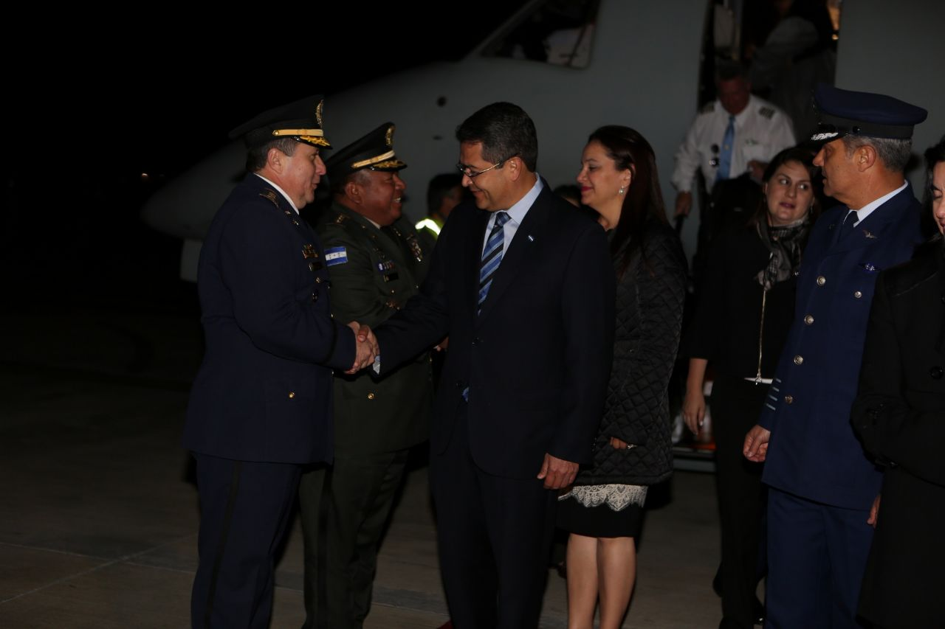
Posteriormente, los Jefes de Estado y de Gobierno de los países miembros del SICA sostendrán una reunión privada con la presidenta de Chile, Michelle Bachelet.
De esta manera el mandatario inicia una gira de trabajo que entre miércoles y viernes le llevará a Chile, Perú y Ecuador, donde sostendrá reuniones al más alto nivel con las autoridades de esos países.
El pasado 23 de agosto, la presidenta Bachelet visitó Honduras, donde se dialogó sobre los alcances de la primera cumbre del SICA y Chile a realizarse este 12 de octubre.
Hernández ha destacado el gran trabajo que se ha realizado en el pasado con Colombia, “pero ahora también queremos trabajar muy de cerca con Chile, pues tienen excelentes y buenas prácticas en términos de capacidades en investigación criminal”, dijo el gobernante durante una comparecencia con medios en Tegucigalpa este miércoles antes de viajar a la capital chilena.
Hernández indicó que los Carabineros de Chile es una institución policial de mucho prestigio y Honduras puede aprovechar sus capacidades mediante el reforzamiento de programas de cooperación.
Insistió en que la región debe fortalecer una estrategia regional, ya que el combate en un país provoca que las bandas criminales se muevan a otros territorios.
En ese sentido, expresó que su deseo a nivel de la región es que otros pueblos como Costa Rica y Panamá no vivan lo que ha tenido que enfrentar Honduras para recuperar la paz y la tranquilidad.
“En la medida en que en Guatemala, El Salvador, Panamá, México, Colombia y América del Sur exista presión, también nos protegemos nosotros”, subrayó Hernández.
Visita a Perú y Ecuador
Respecto a las visitas a Perú y Ecuador, dijo que en ambos países hablará sobre temas de seguridad, cooperación, economía y comercio.
En Ecuador se reunirá con el presidente Lenín Moreno y en Perú también lo hará con el presidente Pedro Pablo Kuczynski.
En Perú se buscará el apoyo de ese país para que Honduras forme parte de la Alianza del Pacífico.
La Alianza del Pacífico es una iniciativa de integración regional ​ conformada por cuatro países miembros: Chile, Colombia, México y el Perú, y otros dos países candidatos oficiales a ser miembros: Costa Rica y Panamá.
Su objetivo es profundizar la integración entre estas economías y definir acciones conjuntas para la vinculación comercial con los países asiáticos de la cuenca del Pacífico, sobre la base de los acuerdos comerciales bilaterales existentes entre los Estados parte.
Cabe destacar que entre los parámetros que un país debe cumplir para integrarse a la Alianza del Pacífico están la vigencia del Estado de derecho, de la democracia, del orden constitucional y del libre mercado.
Las cuatro naciones fundadoras de la Alianza del Pacífico reúnen el 40 % del PIB de Latinoamérica.

De interés
SICA
El Sistema de la Integración Centroamericana (SICA) es el marco institucional de la integración regional centroamericana.
Países fundadores
Honduras, Costa Rica, El Salvador, Guatemala, Nicaragua, Panamá.
Adhesiones
Se adhirieron como miembros plenos Belice en el año 2000 y, a partir de 2013, la República Dominicana.
Países observadores regionales
México, Chile, Brasil, Argentina, Perú, Estados Unidos de América, Ecuador, Uruguay y Colombia. Haití (en proceso de incorporación).
Observadores Extra Regionales.
China (Taiwán), España, Alemania, Italia, Japón, Australia, Corea del Sur, Francia, la Santa Sede, Reino Unido, Unión Europea, Nueva Zelandia, Marruecos, Qatar, Turquía, Orden de Malta y Serbia.
Fecha de constitución
Fue constituido el 13 de diciembre de 1991, mediante la suscripción del Protocolo a la Carta de la Organización de Estados Centroamericanos (ODECA) o Protocolo de Tegucigalpa.
Objetivo fundamental
La realización de la integración de Centroamérica, para constituirla en una región de paz, libertad, democracia y desarrollo, sustentada firmemente en el respeto, tutela y promoción de los derechos humanos.
Sede
La República de El Salvador es la sede del SICA.

